**Документация для пользователя онлайн-магазина спортивных товаров**

**ООО "Спортивные товары"**

Добро пожаловать в информационную систему онлайн-магазина "Спортивные товары"! Ниже вы найдете подробную информацию о том, как использовать нашу систему для удобной покупки спортивных товаров и аксессуаров.

**Описание предметной области**

"Спортивные товары" - это магазин, специализирующийся на продаже спортивных товаров и аксессуаров. В рамках выполнения данного задания демонстрационного экзамена были разработаны основные модули информационной системы для ООО "Спортивные товары". Эта информационная система предполагает установку на терминалах при входе в торговые центры города. Система предоставляет следующие возможности:

**Авторизованный клиент и менеджер** могут просматривать товары в магазине.

**Администратор** имеет права создавать товары в магазин и добавлять пункт выдачи. Также изменять статус заказа.

Помимо этого, наши терминалы предоставляют удобные функции для клиентов:

Клиент (авторизованный и неавторизованный) может **просматривать товары**.

Клиент может **сформировать заказ** и выбрать удобный пункт выдачи.

**Содержание:**

Авторизация

Просмотр товаров

Изменение статуса заказа

Создание товаров

Добавление пункта выдачи

**1. Авторизация**

При первом посещении нашего сайта, вам необходимо авторизоваться. Если у вас уже есть учетная запись, введите свой логин и пароль в соответствующие поля. Если вы новый пользователь, вы можете зарегистрироваться, нажав на ссылку "Регистрация". После успешной авторизации, вы получите доступ к различным функциям сайта в зависимости от вашей роли: клиент, менеджер или администратор.

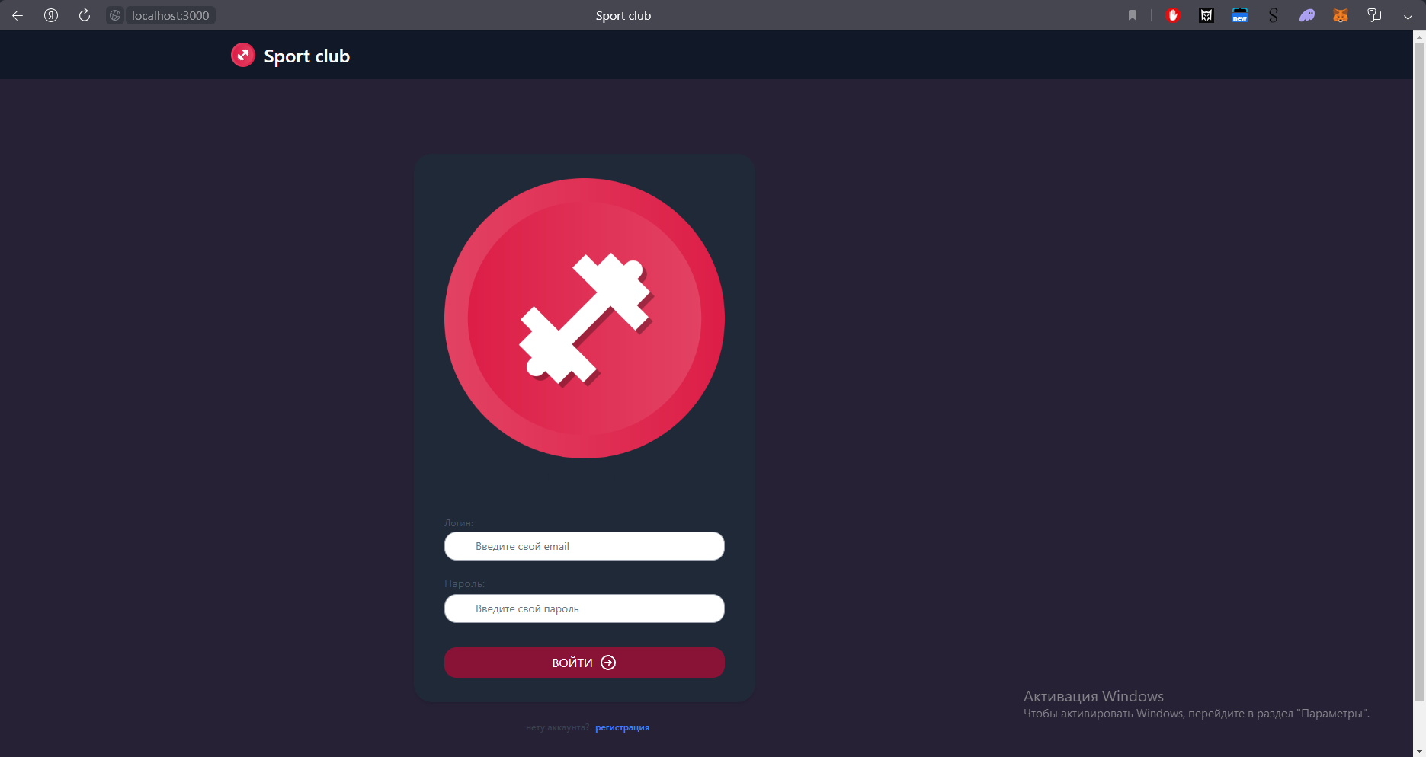

**2. Просмотр товаров**

После успешной авторизации, вы будете перенаправлены на главную страницу магазина, где вы увидите список доступных товаров. Этот список включает в себя информацию о наименовании товара, его категории, количестве на складе, стоимости и производителе.

**3. Изменение статуса заказа**

Функция изменения статуса заказов, позволяет завершить заказ и покупатель это увидит.

**4. Создание товаров**

Позволяет администратору создавать товары вводя данные в поле и добавляя изображение. После завершении ввода, нужно нажать кнопку создать и вас переведут на страницу товаров.

**5. Добавление пункта выдачи**

Функция приложения, которая позволяет администратору добавлять пункт выдачи, чтобы пользователь в дальнейшем мог их выбрать.

**Заключение**

Теперь, когда вы знакомы с функциональностью нашего магазина, вы можете начать использовать его для поиска, просмотра и управления товарами. Если у вас возникнут вопросы или проблемы, не стесняйтесь обратиться к нашей службе поддержки. Приятных покупок!